自组织特征映射（均匀分布的样本映射到两维）
B0303193 张健 朱琰
I．原理
自组织特征映射（self-organizing feature map,SOFM）是芬兰学者T.Kohonen根据生物神经网络中处于空间不同部位的区域对输入的不同模式敏感，提出一种学习方式，使得输入信号可以映射到低维（如两维）空间，且保持相同特征的输入信号在空间上对应邻近区域。
实验证明，自组织特征映射算法可把任意高维的输入映射到两维，使得输入数据内部的某些相似性质表现为几何上是邻近的，映射后的结果称为Feature Map。算法具体内容如下：
网络由输入层和输出层组成，输入为p维，输出为两维。
设信号按某种顺序输入，
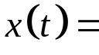{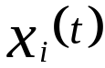,i=1,…,p} 共N个样本
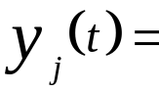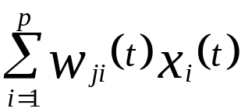 j=1,…,M
其中两维的输出单元共M＝m1×m2个，则基本的SOFM算法可以归纳为
- 权值初始化，对各节点的权赋以随机数作为初始值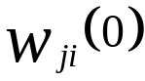，i=1,…p,j=1,…,M。
- 在样本集中随机选某样本x(t)输入。
- 在输出节点集中找寻最佳匹配的节点c（即其权向量与x值最近的），如用欧氏距离，则c应为
||x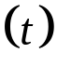-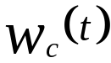||=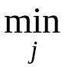{||x-||} (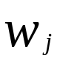为p维向量)
- 权值学习：
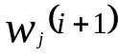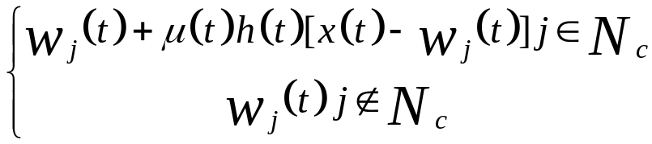
(5)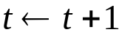转向(2)。
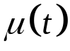为学习步长，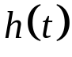为邻域大小，他们都随迭代次数而变化。
本次作业是对一维矩形均匀分布的输入经SOFM算法（输出有m1×m2个神经元）投影到两维空间，即p=2,M= m1×m2,为高斯函数。具体程序见M文件。
SOFM的主要性能可归纳为以下三点：
- 对输入数据有聚类作用，并可用聚类中心（对应学习后的一种权向量）代表原输入，起到数据压缩作用。
- 保持拓扑有序性，输入中特性相似的点映射后在空间上是邻近的。
- 分布密度匹配，原数据中分布密的区域在映射图上对应较大的区域，提高了分辨率；分布稀的则对应的区域也较小。
II．程序运行操作
程序运行环境为Matlab6 。运行Matlab ，点击OpenFile按钮，从浏览器中找到程序文件，打开。按F5键运行程序，将出现如下提示：
initialisation
输出格数为 12 × 18
是否需要改变? Y/N [N]:
其意义为：初始化运行环境；默认的神经网络规模为12*18个；询问用户是否要改变神经网络规模，默认为不更改，按回车键继续下一步；若需要更改神经网络规模，输入y，回车，将出现：
输出格的规模参数:
m1 =
输入一个数字，比如10，回车
m2 =
再输入一个数字，回车，网络将由m1*m2个神经元构成。
调用随机函数得到20*m1*m2个输入。输入点分布图、神经元初始权值分布图自动弹出。程序中出现提示：
输入参数 eta [0.4] (默认):
ate参数是神经元学习步长，默认值为0.4，若需要更改，直接输入期望的数值，若不需更改，则直接按回车。
输入参数 2sigma^2 [40.5] (默认):
2sigma^2参数是相邻函数参数，在网络排序阶段起主要作用。默认40.5，若需改变，直接输入数值，回车。前一般输入过程中，该参数动态调整，使网络快速变化；一半输入后，该参数稳定不再改变，ate参数开始变动，使网络收敛。
III．结果
分别在4点，50点，100点，200点作观察，结果如下：
（输入随机分布、初始神经元权向量、自组织训练结果）
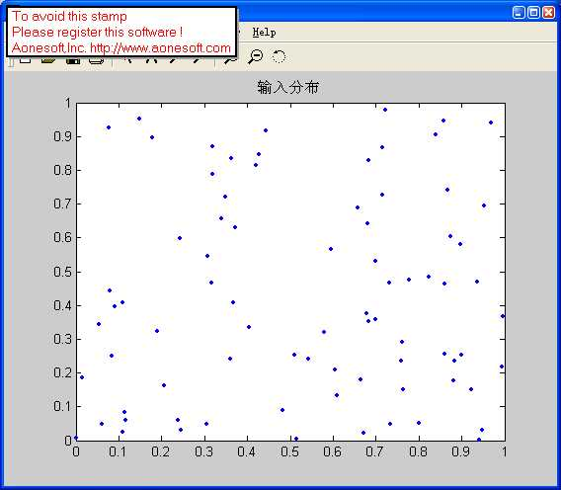a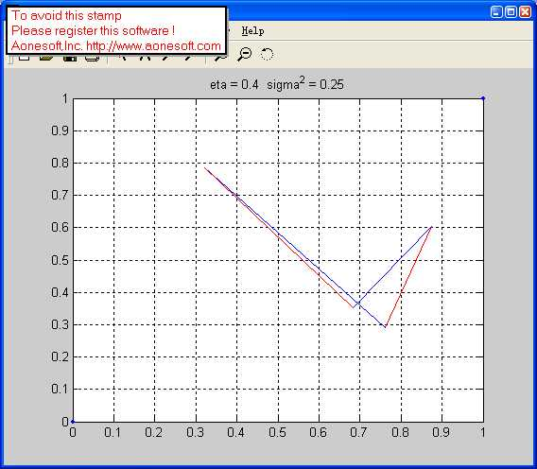b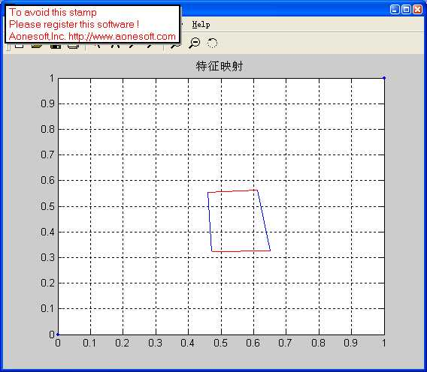c
图1 4点（2*2）时观察结果
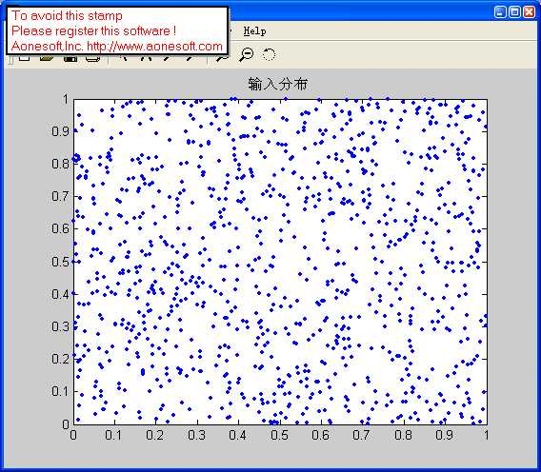a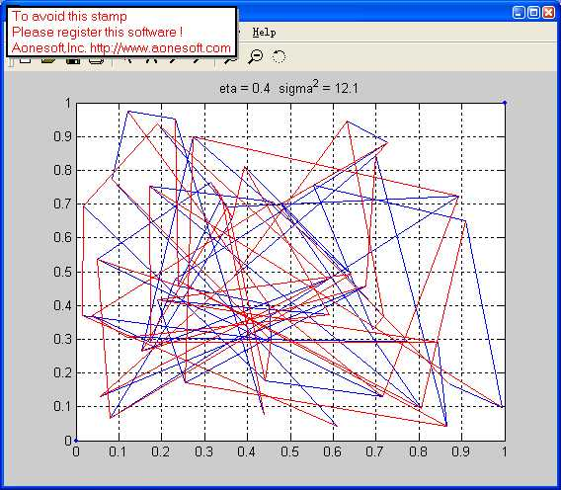b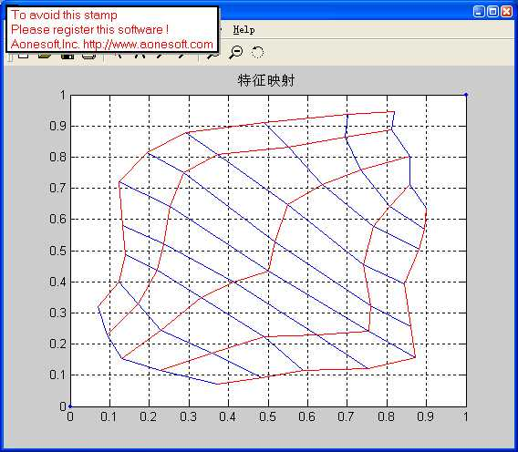 c
图2 50点（5*10）时观察结果

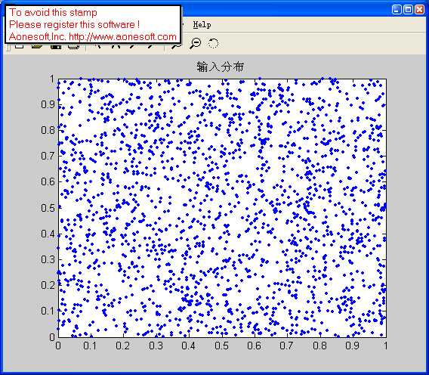a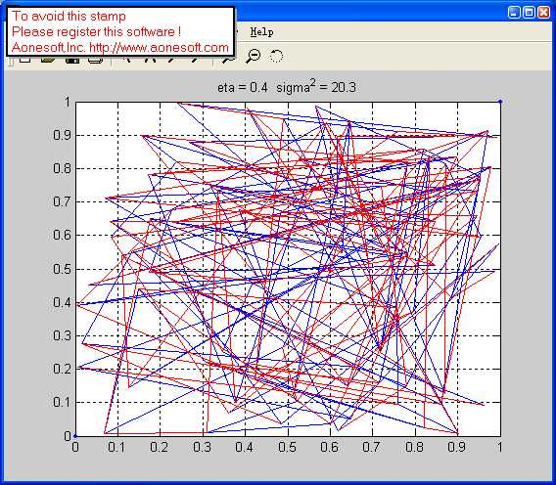b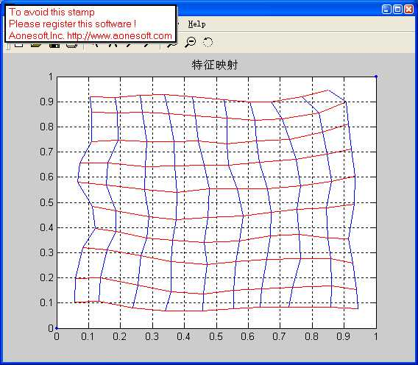 c
图32 100点（10*10）时观察结果

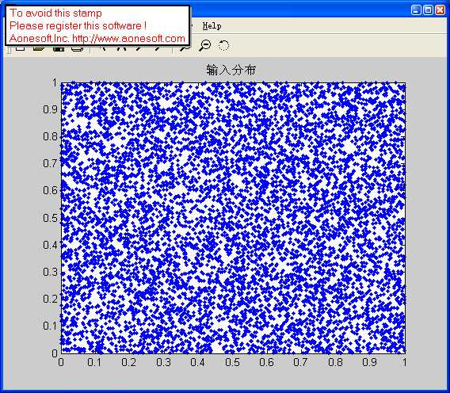a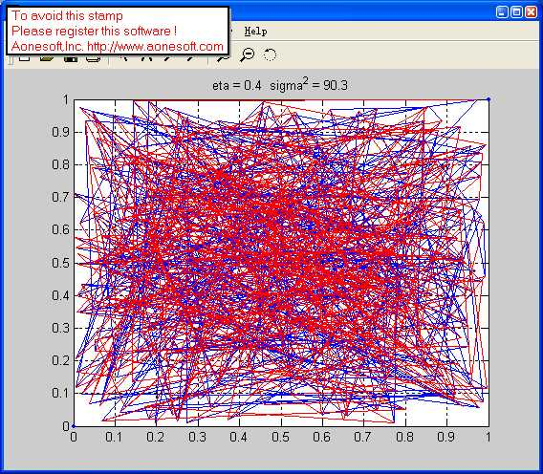b 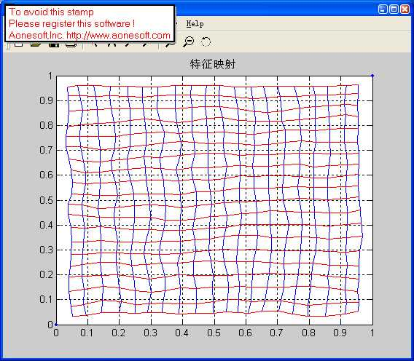 c
图4 200点（20*20）时观察结果
IV.结论
从结果中可以看到，改程序可以对不同规模的网络进行特征映射的计算，并随着网络规模的增大，效果更好。该程序达到了设计预想的目标。

